圣陶实验中学生态课堂学历案单元计划
年级____八___ 学科___物理_____
单元/章/模块 | 第三章 | 主备人 |  | 活动时间
学习主题 | 物态变化
学习目标 | 能区别固、液、气三种物态，能描述三种物坊的基本特征；说出生活环境中常见的温度值，了解液体温度计的工作原理，会测量温度；探究物态变化过程；能用水的三态变化解释自然界中的一些水循环现象，有节约用水的意识
学习重点 | 晶体的熔点和沸点及沸点与压强的关系
学习难点 | 对物态变化的理解  做好实验
学习策略  （方法） | 做好实验是本章教学的关键，认真做两个实验，对科学探究过程的探究过程的某些具体步骤，尤其是实验数据、图像的处理
课时安排 | 4
备注
圣陶实验中学生态课堂学历案课时教案
年级____八___ 学科__物理______
授课人 |  |  | 授课班级 | 123 | 授课时间
学习主题 |  | 温度
课标要求 |  | 通过学习活动，使学生掌握温度计的使用方法。通过教学活动，激发学生的学习兴趣和对科学的求知欲望，使学生乐于探索自然现象和日常生活中的物理现象。
学习目标 |  | 1、理解温度计的工作原理。  2、了解并记住一些生活环境中常见的温度值。  3、会用温度计测量温度。
评价任务 |  | 评价任务一:学历案上的达标检测题  评价任务二:同步基础训练上的相关练习题
学法建议 |  | 讨论法、使用交流法、实验探究法、提问法、类比法
课  后  检  测 | A | 同步基础训练上的基本知识
 | B | 同步基础训练上的能力提升
学后反思 |  | 通过教学活动，激怒学生的学习兴趣和对科学的求知欲，使学生乐于探索自然现象中的物理规律。培养学生使用物理仪器测量的良好习惯。
1.0℃的冰和0℃的水相比较（ ）
A.0℃的冰冷些 B.0℃的水冷些
C.二者的冷热程度相同 D.二者的状态不同，无法比较
2、0℃的冰与0℃的水相比较（ ）
A、0℃的冰冷 B、0℃的水冷
C、冰和水冷热程度相同 D、无法比较
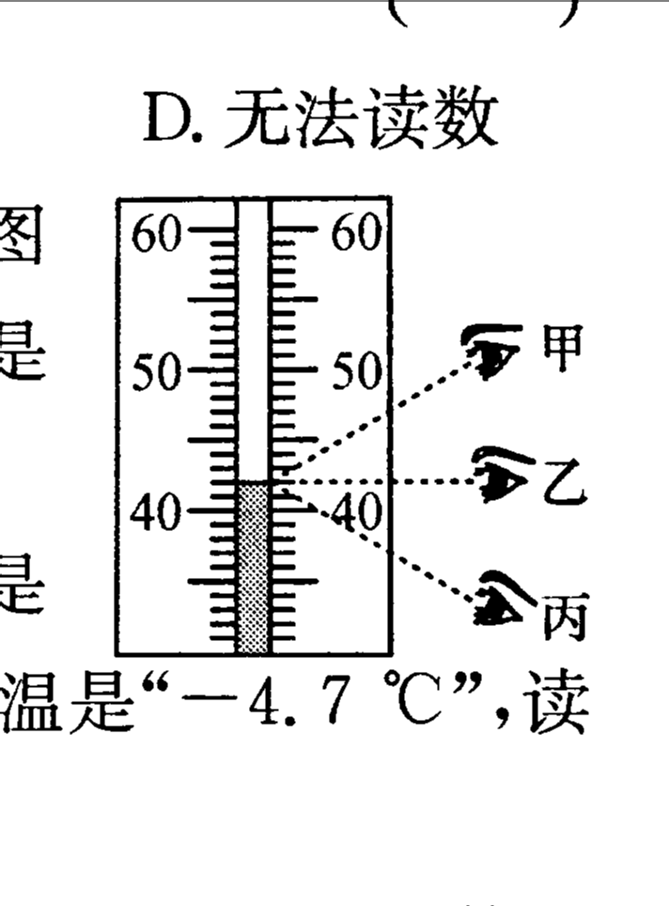
3、某同学取出一支示数为39.7的体温计，没有将水银甩回玻璃泡而直接测量自己的体温，若他的实际温是36.5℃，则他读出的结果应该是（ ）
A.36.5℃
B.39.7℃
C.76.2℃
D.无法读数
4.［知识点3］在测量水的温度时，甲、乙、丙三位同学按图所示方法读数，正确的是_________水的温度是____________℃
5、一位年轻的护士在忙碌中用同一支体温计按顺序甲、乙、丙连续测了三人的体温，中途没有将水银甩回玻璃泡内，结果三人的体温都是39.5℃，有关三人真实体温下列说法正确的是（ ）
A、三个人体温都是39.5℃
B、甲的体温一定是39.5℃
C、乙、丙两人的体温都低于39.5℃
D、三个人中有至少一人体温是39.5℃
6、一支读数为38.5℃的体温计，如果不经过用力向下甩动，就先后测量甲、乙、丙、丁四人的体温，而他们的真实体温分别为36.2℃ ，37.5℃ ，38.9℃， 39℃。经过测量后，下列说法中正确的是（ ）
A、甲的体温为36.2℃ B、乙的体温为37.5℃
C、丙的体温为38.5℃ D、丁的体温为39℃
7、下列关于温度的描述中符合实际的是（ ）
A 发高烧时人体温度可达40℃ B冰箱冷冻室的温度为10℃
C饺子煮熟即将出锅时温度为50℃ D 加冰的橙汁饮料温度为-20℃

